Odoo19 Doc-API

Sommario:
Odoo19 Doc-API 1
Sommario: 1
Scopo del Documento 2
Guida: Generazione e Utilizzo di API Key Temporanee in Odoo 3
Configurazione della Chiave 3
Generazione della Chiave: 5
Creazione di Account API Dedicati 6
1. Limitazione dell'Accesso (Cosa possono fare) 6
2. Come differenziare l'accesso tra account 8
Lato Codice 8
Esempio completo di ir.model.access.csv e xml (Odoo 19) 8
1️. Dove si mette questa regola 8
2. Definizione del gruppo (security.xml) 9
3. Caricamento dei file nel __manifest__.py 9
4. Metodo Python su un modello 10
5. API Generate Automaticamente dal modello che si crea 10
Guida per Usare Api Odoo con Postman 12
Step 1 – Configurazione dell’Endpoint 12
Step 2 – Autenticazione con API Key 12
Step 3 – Metodo HTTP 12
Step 4 – Corpo della richiesta (Body) 13
Step 5 – Esecuzione e risposta 14
Fonti ufficiali Odoo 15
1 - Gestione della sicurezza (Gruppi, ACL, Record Rules) 15
2 - Fonte ufficiale principale 15
3 - Access Rights (ir.model.access – CSV) 15
4 - Record Rules (ir.rule – XML) 15
5 - API /RPC e struttura delle chiamate (JSON‑RPC, XML‑RPC) 15
6 - Web Service API (overview storica e concettuale) 16
7 - API Key (autenticazione ufficiale) 16
8 - Campi custom e API 16
9 - Creazione di nuovi modelli = API automatiche 16
10 - Fonti secondarie 17

Scopo del documento
Questo documento descrive il funzionamento delle API in Odoo 19 e fornisce una guida pratica su come gestirne correttamente l’accesso e la sicurezza nell’ambito di integrazioni con sistemi esterni, come software di terze parti, applicazioni web o servizi automatici.
L’obiettivo è offrire una comprensione chiara e concreta del modo in cui Odoo espone i propri dati tramite API, spiegando come avviene l’autenticazione attraverso le API Key e come sia possibile controllare in modo preciso ciò che una determinata integrazione è autorizzata a fare. Particolare attenzione è dedicata al ruolo centrale degli utenti Odoo e dei meccanismi di sicurezza nativi — gruppi, diritti di accesso (ACL) e record rules — che regolano l’accesso ai dati anche quando le operazioni avvengono tramite API. La guida mostra inoltre come verificare e testare correttamente il comportamento delle API, ad esempio utilizzando strumenti di test come Postman, per comprendere e validare il funzionamento delle integrazioni in modo sicuro e consapevole.

Guida: Generazione e Utilizzo di API Key Temporanee in Odoo
Per autorizzare l'accesso a una specifica API e limitarne la validità temporale, segui questi passaggi:

Configurazione della Chiave
Accedi al tuo profilo Odoo cliccando sull'icona dell'utente in alto a destra e seleziona Preferenze (o Il mio profilo).
Vai alla scheda Sicurezza (Security).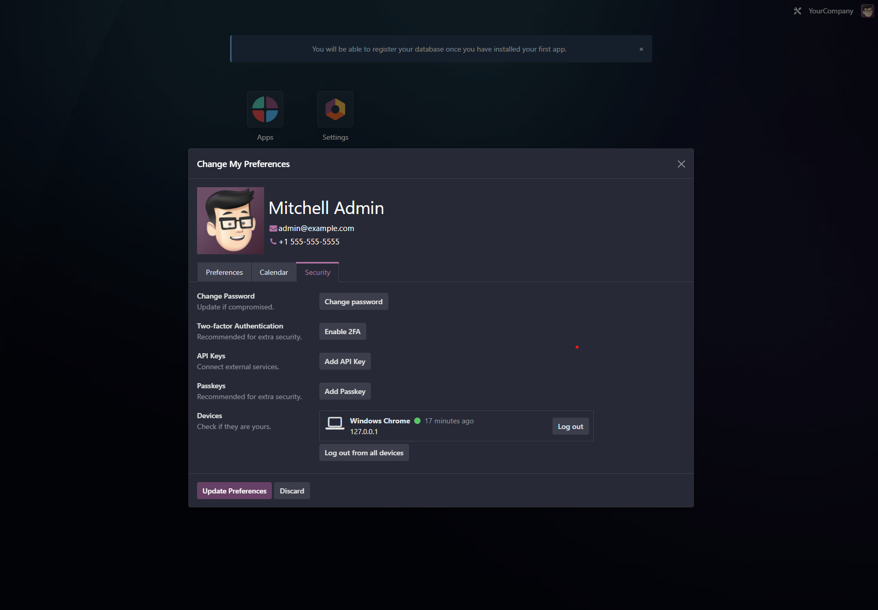
Nella sezione dedicata alle API Keys, clicca su Genera nuova chiave.
Limitazione dell'Ambito (Scope) e Scadenza:
Nel campo "Per cosa verrà usata questa chiave?" (What's this key for?), incolla la parte finale dell'URL relativa all'API specifica che vuoi abilitare.
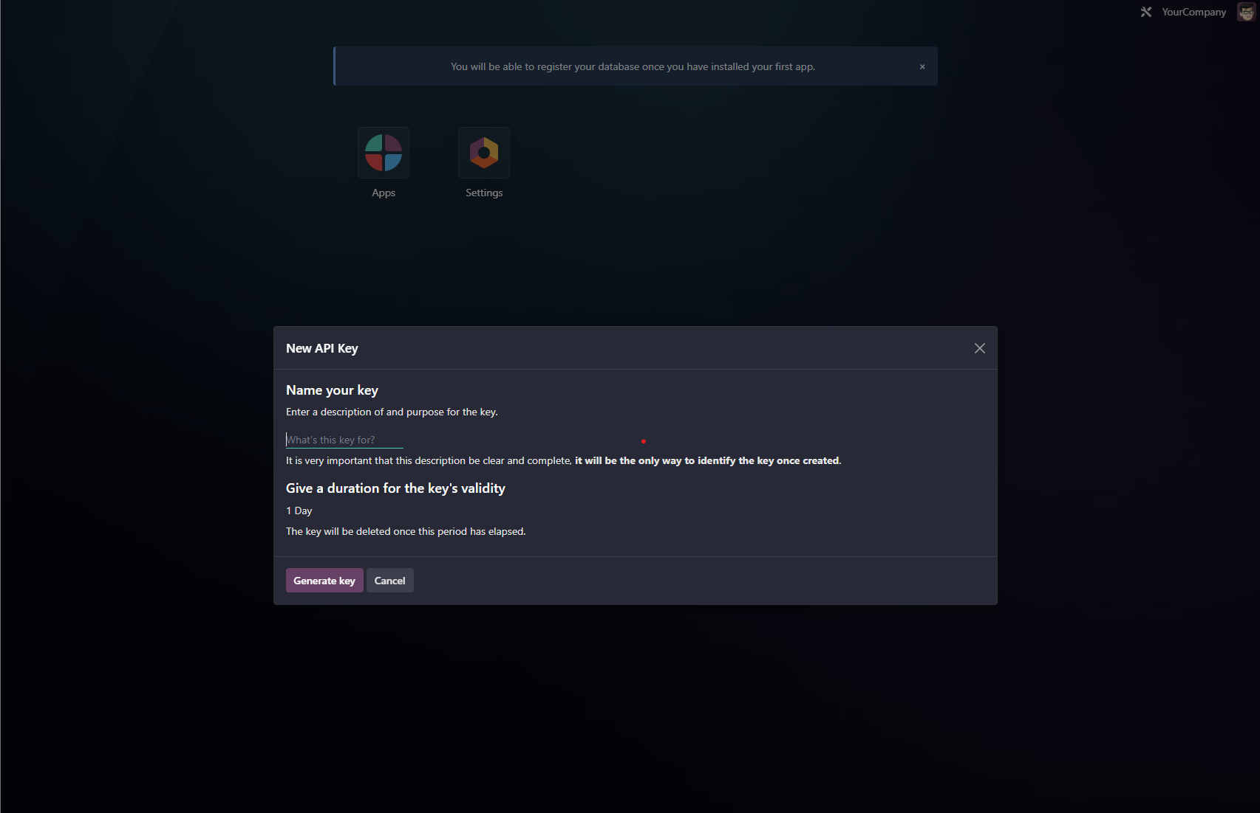
Esempio: /doc/ir.actions.act_url
Imposta la durata di validità (es. il numero di giorni dopo i quali la chiave scadrà automaticamente).
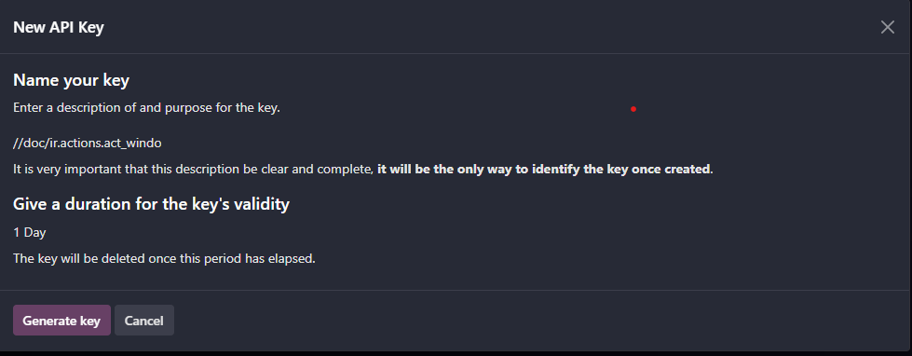

Generazione della Chiave:
Inserisci la tua password di sistema per confermare l'identità.
Importante: Copia immediatamente la chiave generata. Per motivi di sicurezza, non sarà più visualizzabile una volta chiusa la finestra.
⚠️ Note di sicurezza
- Le API Key sono visibili una sola volta
- Trattarle come password
- Revocarle se non più necessarie
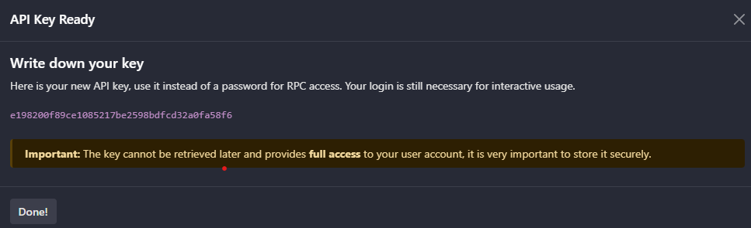
Esecuzione del Test tramite Documentazione:
Naviga alla pagina della documentazione dell'API scelta (es. localhost:8069/doc/api_scelta).
Scorri fino in fondo e clicca sul tasto Run (situato in basso a destra).
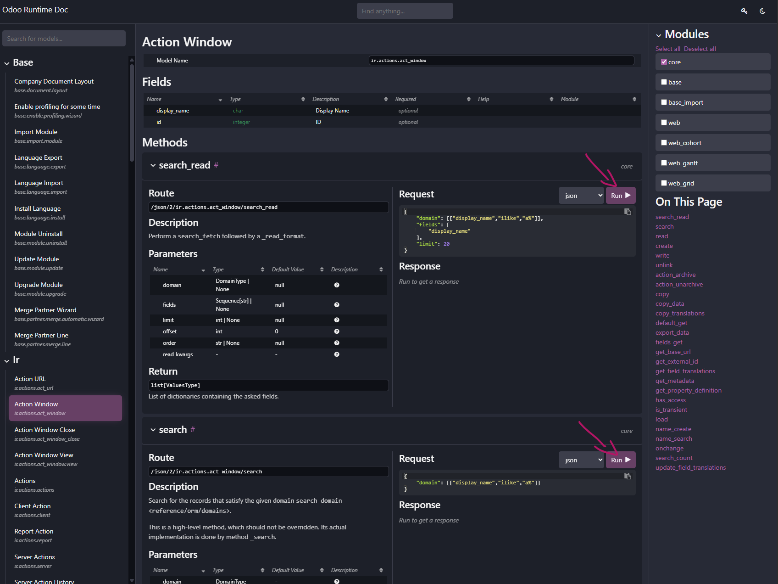
Nota Extra: Documentation di Odoo. Questa pagina è generata automaticamente e mostra tutti i modelli e i metodi (API) disponibili nel tuo sistema.
Per gestire chi può accedere a cosa, devi capire che in Odoo l'accesso alle API è strettamente legato ai permessi dell'utente associato alla chiamata.

Incolla la chiave generata nel campo di autenticazione e conferma per eseguire la chiamata.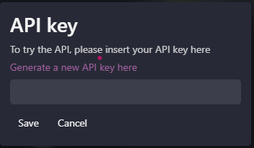

Creazione di Account API Dedicati
Non utilizzare mai un unico account amministratore per tutto. Crea utenti specifici per ogni integrazione:
- Vai in Impostazioni > Utenti e Aziende > Utenti.
- Crea un utente (es. "API_Magazzino" e "API_Vendite").
- E creare un gruppo Utenti Specifico

2. Limitazione dell'Accesso (Cosa possono fare)
Odoo usa i Gruppi e i Diritti di Accesso (ACL) per controllare quali API un account può chiamare.
- Access Rights (ir.model.access): Definiscono se un utente può Leggere (Read), Scrivere (Write), Creare o Eliminare record in un intero modello.
  - Esempio: Se l'utente "API_Vendite" non ha il permesso di lettura sul modello ir.cron (visibile nel tuo screenshot), la chiamata API fallirà con un errore di accesso.
- Record Rules (ir.rule): Permettono di limitare l'accesso a specifici record all'interno di un modello.
  - Esempio: L'utente API può vedere solo le fatture della sua specifica filiale e non quelle di tutto il gruppo.

Per Gestire i permessi avere la modalità sviluppatore attiva, andare su Utenti e Aziende -> Gruppi e cliccare il gruppo utenti desiderato

Aggiungere gli utenti a quel gruppo d’utenza
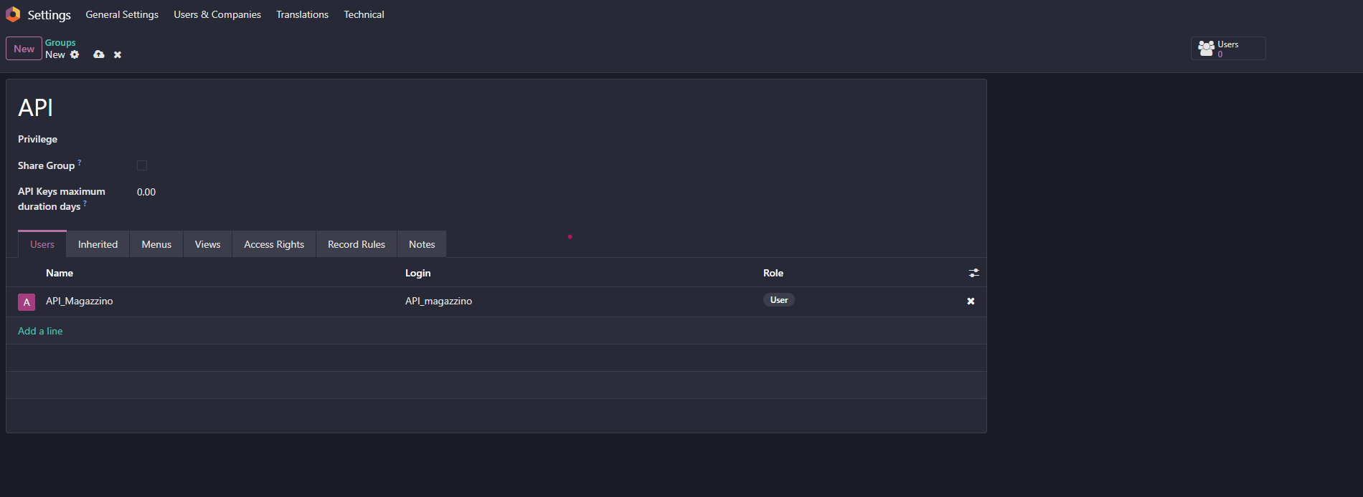
Aggiungere una riga e Scegliere il modello da gestire i permessi di quel gruppo utente
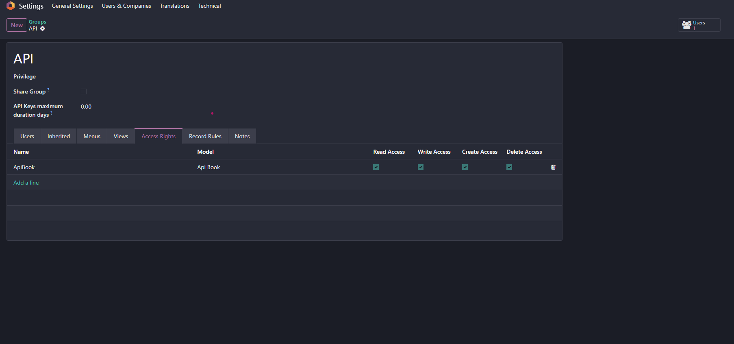

3. Come differenziare l'accesso tra account
Per far sì che l'Account A acceda a certe API e l'Account B ad altre:
- Crea due Gruppi diversi in Odoo (es. "Gruppo API Base" e "Gruppo API Avanzato").
- Nella scheda Diritti di Accesso del Gruppo, aggiungi i modelli che vuoi esporre (es. res. partner per i contatti, sale.order per le vendite).
- Assegna l'Account A solo al primo gruppo e l'Account B al secondo.
- Quando l'Account A proverà a chiamare un'API di un modello non presente nel suo gruppo, riceverà un errore AccessError.

Lato Codice

Esempio completo di ir.model.access.csv e xml (Odoo 19)
Bisogna creare o modificare un modulo in cui lo si specifica tramite xml e csv per decidere i permessi
la cartella security dei moduli odoo e tramite csv e xml relativi dalla cartella security

In Odoo, le regole che decidono quali dati un utente può vedere o usare non si scrivono nel codice dell’API,
ma in file di configurazione dei moduli di specifico nella cartella secuirty e i file csv e xml.

1️ Dove si mette questa regola
La regola che hai scritto va messa dentro il modulo, in una cartella security.
models → logica
controllers → API
security → permessi
SCHEMA:
my_module/
├── security/
| ├── security.xml ← gruppi + record rules
| └── ir.model.access.csv ← permessi CRUD

Nel file csv della cartella security puoi gestire i permessi a condizione che il gruppo d’utenza esista già.

Esempi:
"
id,name,model_id:ref,group_id:ref,perm_read,perm_write,perm_create,perm_unlink
access_sale_order_api,sale.order api,model_sale_order,my_module.group_api_user,1,0,0,0
“

Definizione del gruppo (security.xml)
<record id="sale_order_api_rule" model="ir.rule">
<field name="name">API – solo propri ordini</field>
<field name="model_id" ref="sale.model_sale_order"/>
<field name="groups" eval="[(4, ref('my_module.group_api_user'))]"/>
<field name="domain_force">[('user_id','=',user.id)]</field>
</record>

Caricamento dei file nel __manifest__.py
'data': [
'security/security.xml',
'security/ir.model.access.csv',
],

Metodo Python su un modello
Se l’API chiama un metodo custom su un modello:
Esempio:
“
from odoo import models, fields
from odoo.exceptions import AccessError
class ProvaMyModel(models.Model):
_name = 'prova.my.model'
_description = 'Modello di test'
name = fields.Char(required=True)
def api_read_orders(self):
# Blocco l’accesso all’API
if not self.env.user.has_group('my_module.group_api_user'):
raise AccessError("Non autorizzato")
# Odoo applica ACL + record rules automaticamente
return self.search([]).read(['name'])
“

API Generate Automaticamente dal modello che si crea
Esempio creiamo un modello chiamato APIBook:
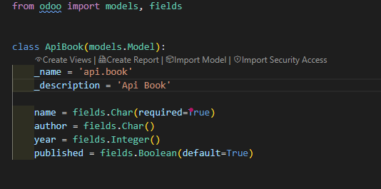

Odoo generera in automatico dal nostro modello le API
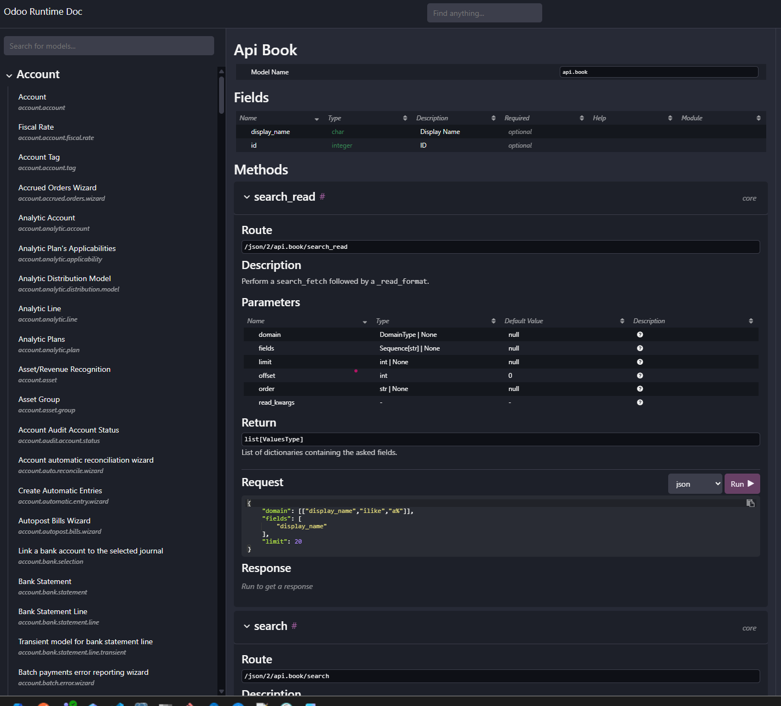

Guida per Usare Api Odoo con Postman
Prerequisiti
Prima di procedere, assicurarsi che:
- Esista un utente API dedicato in Odoo
- L’utente sia associato ai gruppi corretti
- Siano configurati ACL (ir.model.access) e, se necessari, Record Rules
- Sia stata generata una API Key valida per l’utente

Step – Configurazione dell’Endpoint
Nel campo URL di Postman inserire l’endpoint JSON-RPC:
http://localhost:8069/json/2/<nome_modello>/<metodo>
Esempio:
http://localhost:8069/json/2/api.book/search
Dove:
- api.book è il modello Odoo
- search è il metodo esposto dal modello

Step 2 – Autenticazione con API Key
Nella scheda Authorization di Postman:
- Type: Bearer Token
- Token: incollare la API Key generata su Odoo
- La API Key identifica l’utente Odoo che esegue la chiamata
-Tutti i permessi applicati a quell’utente saranno rispettati

Step 3 – Metodo HTTP
Impostare il metodo HTTP su: POST

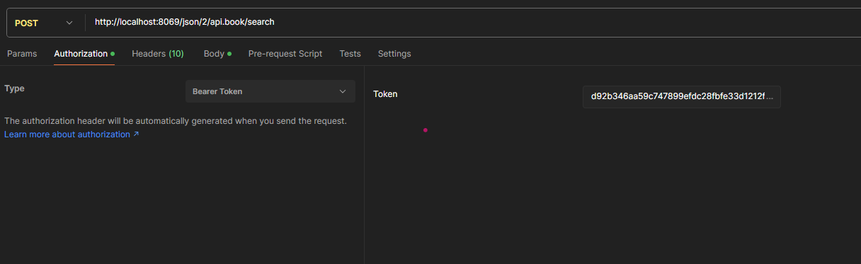

Step 4 – Corpo della richiesta (Body)
- Selezionare Body → raw
- Tipo: JSON
- Inserire il payload in formato JSON
Esempio di ricerca con dominio:
“
{
"domain": [
["author", "ilike", "%"]
]
}
”
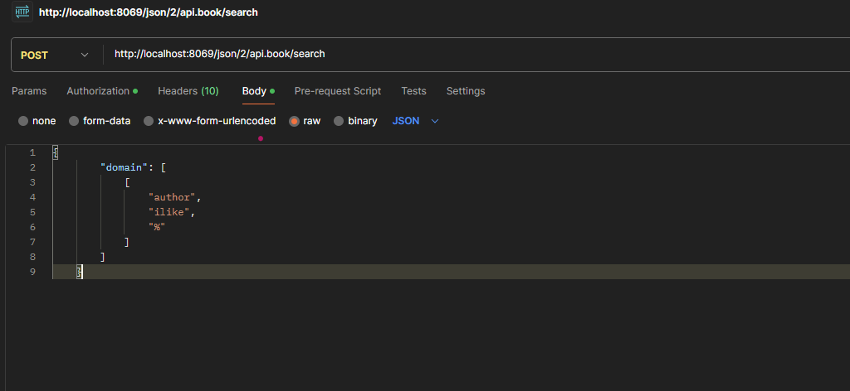

Step 5 – Esecuzione e risposta
- Premere Send
- Se l’utente ha i permessi corretti:
  - Odoo restituisce i record trovati
- In caso contrario:
  - AccessError → mancanza di ACL o Record Rules
  - Unauthorized → API Key non valida o revocata
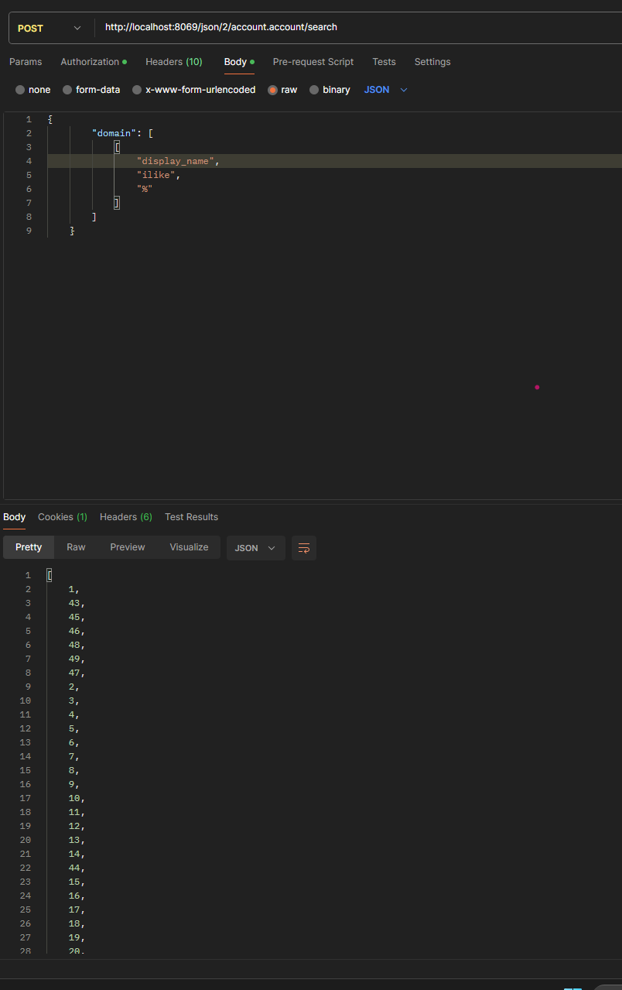

Fonti ufficiali Odoo

1 Gestione della sicurezza (Gruppi, ACL, Record Rules)
Tutto ciò che riguarda permessi, sola lettura, record visibili, gruppi viene da qui.

Fonte ufficiale principale
Security in Odoo – Odoo 19
https://www.odoo.com/documentation/19.0/developer/reference/backend/security.html

2 Access Rights (ir.model.access – CSV)
Da qui deriva tutto ciò che ti ho spiegato su sola lettura tramite CSV.
ir.model.access documentation

https://odoo-development.readthedocs.io/en/latest/odoo/models/ir.model.access.html
[odoo-devel...thedocs.io]

3Record Rules (ir.rule – XML)
Fonte diretta per limitare quali record sono visibili anche via API.
ir.rule documentation

https://odoo-development.readthedocs.io/en/latest/odoo/models/ir.rule.html
[odoo-devel...thedocs.io]

4 API /RPC e struttura delle chiamate (JSON‑RPC, XML‑RPC)
Da qui derivano endpoint, struttura delle chiamate e metodi CRUD automatici.
External RPC API – Odoo 19

https://www.odoo.com/documentation/19.0/developer/reference/external_rpc_api.html

5 Web Service API (overview storica e concettuale)
Spiega perché tutti i modelli hanno API automatiche.
Web Service API

https://odoo-master.readthedocs.io/en/master/api_integration.html

6 API Key (autenticazione ufficiale)
Fonte per come e perché usare API Key al posto della password.
API Keys – External API

https://www.odoo.com/documentation/19.0/developer/reference/external_rpc_api.html
(sezione “API Keys”)

7 Campi custom e API
Da qui deriva il fatto che i campi custom sono automaticamente disponibili via API.
Models & Fields reference

https://www.odoo.com/documentation/19.0/developer/reference.html
[odoo.com]

8 Creazione di nuovi modelli = API automatiche
Fonte concettuale (non c’è una pagina “API auto‑generate” dedicata).
Odoo ORM & Web Services

https://odoo-master.readthedocs.io/en/master/api_integration.html

Fonti secondarie
Queste NON sono la base teorica, ma confermano l’uso corretto in progetti reali:

Cybrosys – Record Rules Odoo 19
https://www.cybrosys.com/blog/how-to-create-record-rules-in-odoo-19
[cybrosys.com]

Cybrosys – Odoo 19 Security Overview
https://www.cybrosys.com/blog/a-complete-guide-to-odoo-19-security-for-businesses-and-developers
[cybrosys.com]

